MATEMATIČNA DELAVNICA 8
Vsebina in količina snovi in dela ustreza za 2 šolski uri, torej dva tedna.
TANGRAM
Tangram je igra sestavljanka, ki vsebuje več delov, ki so pravzaprav osnovni geometrijski liki. Z njimi sestavljamo različne figure, pri čemer moramo uporabiti vseh sedem kosov, ki se ne smejo prekrivati.

- Ura: NALOGA: IZREŽI VSE SPODNJE KOSE IN SESTAVI KVADRAT.
  - KVADRAT JE ŠTIRIKOTNIK, KI IMA VSE STARNICE ENAKO DOLGE. NJEGOVI KOTI SO PRAVI.
  - UPORABITI MORAŠ VSE KOSE, KI SE LAHKO DOTIKAJO, NE SMEJO SE PREKRIVATI.

- Ura: NALOGA: UPORABI VSE SPODNJE KOSE IN SESTAVI SVOJO DOMIŠLJISKO FIGURO.

OPOMBA: Če nimaš tiskalnika, si lahko figure prerišeš na list papirja, jih pobarvaš in izrežeš.

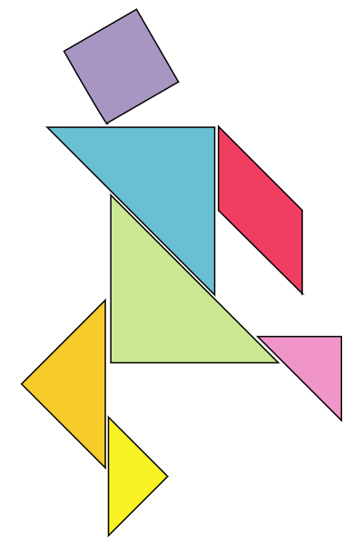
SLIKO, KI SI JO SESTAVIL, LAHKO PRILEPIŠ NA PAPIR IN JO BOŠ PRINESEL V ŠOLO K URI, LAHKO JO SLIKAŠ IN SLIKO POŠLJEŠ NA MOJ E-MAIL NASLOV: ntpdgr@gmail.com

